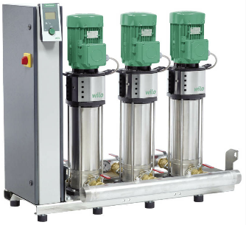
Descriptif surpresseur
Le groupe de surpression pour la distribution d'eau sera de marque Wilo type SiBoost Smart Helix V ou type SiBoost Smart FC Helix V équipé d’un convertisseur de fréquence.
Garantie constructeur de 2 ans et mise en service par le fabricant.

Descriptif et fonctionnalités :
Groupe de surpression certifié ACS pour la distribution d’eau, à haut rendement, à être branché, équipé de 2 à 4 pompes multicellulaires à moteur ventilé, en acier inoxydable, logées à la verticale, montées en parallèle et non auto amorçantes de la gamme Helix V.
Installation équipée d'un appareil de régulation Smart Controller SCe disponible avec et sans convertisseur de fréquence, avec une précision de régulation maximale avec l'affichage de symboles sur l'écran LCD, navigation simple grâce à un menu clair et technologie du bouton vert pour le réglage des paramètres, pour l'activation des pompes électroniques avec convertisseurs de fréquence.
Chaque pompe est équipée d’un moteur asynchrone de classe IE3 selon IEC 60034-30-2 et d’un indice de rendement hydraulique MEI ≥ 0,7.
Le transmetteur de pression enregistre la pression existante dans la conduite de refoulement et envoie des signaux au coffret de commande qui gère les démarrages et arrêts des pompes en cascade (ainsi que la vitesse de rotation d’une pompe « maître » sur la version FC).
Interfaces de communication optionnelles en Modbus RTU, Bus LON, BACnet.

Groupe de surpression prêt à être raccordé, monté en usine comprenant :
- 2 à 4 pompes des gammes Helix V4 à Helix V 52, avec moteur IE3 à haut rendement et régulation continue de la vitesse par convertisseur de fréquence intégré sur chaque pompe.
- Commande automatique de pompage par l'intermédiaire du Smart Controller SC. Le modèle Smart FC est équipé en plus d'un convertisseur de fréquence dans le coffret de commande.
- Ecran LCD (à rétro-éclairage) pour l'affichage des données d'exploitation, des paramètres du régulateur, des états de service des pompes, des messages d'erreur et de l'historique
- Monté en intégralité sur un bâti de base en acier galvanisé réglable en hauteur.
- Vanne d'arrêt, clapet anti retour, clapet de refoulement sur chaque pompe, réservoir à vessie 8 l, PN 16, capteur de pression 4-20 mA et manomètre.

De manière générale le groupe de surpression devra répondre aux exigences suivantes :
  - Plage de température du fluide de 3°C à 50°C (70°C en option).
  - Plage de température ambiante de 5 à 40°C.
  - Classe de protection IP54.
  - Pression de service maximum de 16b (25b en option).
  - Contacts secs pour les rapports de marche et de défauts centralisés.
  - Contacts pour marche/arrêt externe, manque d'eau et seconde valeur de consigne.

Wilo-SiBoost Smart (FC) Helix V

